**Методические рекомендации по развитию восприятия, памяти, внимания в процессе**

**коррекции речи у детей с ОВЗ.**

**(Методическое пособие для учителей – логопедов, педагогов – психологов, учителей начальных классов)**

**Составители : Наталия Игоревна Азангулова,**

**Светлана Гомбожаповна Бадмаева,**

**Ирина Николаевна Безрукова.**

**Методические рекомендации по развитию восприятия, памяти, внимания в процессе**

**коррекции речи у детей с ОВЗ.**

Методические рекомендации коррекционной работы в соответствии со Стандартом направлена на создание системы комплексной помощи детям с ограниченными возможностями здоровья (ЗПР) в освоении основной образовательной программы начального общего образования, коррекцию недостатков в физическом и психическом развитии обучающихся, их социальную адаптацию.

Дети с задержкой психического развития есть в каждом классе общеобразовательной школы. Обучение дается им с большим трудом, т.е.ведущая деятельность у них игровая, а познавательная не развита. Учебные трудности возникают также из-за нарушений речевого развития. Нарушение речевого развития у детей с ЗПР часто сочетаются с особенностями мыслительной деятельности. Наглядно-действенное и наглядно-образное мышление развивается с незначительными отклонениями, а вербально-логическое характеризуются задержкой в развитии.

Эти особенности приводят к возникновению у обучающихся дислексии, дисграфии, дискалькулии. Но у данной категории обучающихся есть благоприятный интеллектуальный потенциал – обучаемость. Они восприимчивы к помощи, могут свободно перенести усвоенный образец- прием в новые условия.

Обозначенный потенциал является базой для успешной коррекции речи, памяти, внимания, которую необходимо проводить учителю совместно с педагогом- психологом и учителем- логопедом.

Предлагаемые методические рекомендации помогут педагогам, осуществляя взаимосвязь, добиться положительных результатов в обучении детей с ОВЗ.

|  |  |  |  |
| --- | --- | --- | --- |
| № | Тема | Содержание деятельности | Планируемые результаты |
| 1 | Развитие слухового и зрительного восприятия | 1.На уровне слога.  а) услышать изучаемый звук в слоге и показать соответствующую букву.  б) найти и подчеркнуть названный слог среди других.  в) нарисовать или положить столько кружков, сколько звуком в слоге.  2. На уровне слова.  а) слова бывают длинные и короткие. Начерти короткую линию, если услышишь короткое слово и длинную, если услышишь длинное слово.  б) подбери подходящие по длине полоски к называемым словам.  в) Игра «Волшебный мешочек».  Назови первый звук.  Определи количество звуков в слове.  Определи место заданного звука.   * Упражнение «Молния» (чередование чтения в комфортном и быстром темпе). * Чтение текстов «Гроза», «Ёжик», «Кораблик» (приложение №1) * Игра «Что вокруг?» * Упражнения «Числовые и буквенные пирамиды» | Увеличение темпа чтения.  Формирование антиципации (смысловой догадки)  Увеличение объема фиксации взора и размера оперативного поля, с которого происходит восприятие информации |
| 2 | Развитие слухового и зрительного внимания | 1. Послушайте.   Воспроизведите ритм звука.  Назовите предметные картинки ( количество картинок берется с учетом индивидуально- типологических особенностей детей)  Лопата  Гриб  Карандаш  Лодка  Дом   1. Сейчас я буду читать вам слова, обозначающие действия предметов. Вы будете показывать предметы, связанные по смыслу со словами действиями.   Например: собирать – грибы   1. Сейчас я прочитаю вам слова обозначающие действия предметов. А вы 2. запомните слова, связанные по смыслу с данными предметами:   Жить, говорить, копать, бегать, собирать, делать, плавать, учиться, рисовать.   1. Игра «Светофор».   Покажите картинку в названии которой есть звук (а) (берутся звуки изучаемые в классе).   * Упражнение «Догони и поймай букву» (корректурная проба) * Задание по карточкам «Бессмысленные слова» (приложение №2) * Задание по карточкам «Предложения» (приложение №3) * Упражнение с таблицей Шульте * Упражнение «Посмотри и распутай линии» * Упражнение «Слушай и считай» * Упражнение «Перепиши без ошибок» * Упражнение «Найди спрятанное слово» | Формирование внимательности как свойства личности (объем, распределение, концентрация, устойчивость, переключение) |
| 3 | Развитие образной памяти | 1. Внимательно посмотрите на предмет.   Запомни его.  Закрой глаза.  Представь себе этот предмет.   1. Внимательно посмотрите на картинку. Назови действия предмета. Закрой глаза. Назови предмет и его действие. 2. Посмотри на палочки. Посчитай их. Закрой палочки листком.   Какого цвета третья палочка?  (Задания варьируются, также как и фигуры из палочек).   1. Рассмотри картинку.   Начерти схему слова-предмета (______.) Слова- действия (=======), слова – признака  ( волнистая линия).  Закрой глаза. Назови слово – предмет, слово- действие, слово-признак.   1. Загадка для педагога.   Посмотри на картинку. Выбери предмет. «Нарисуй» его словами, чтобы педагог догадался, что это такое. | Увеличение объема образной памяти. Развивать умение сосредоточиваться на предмете, его форме, цвете, размере. |
| 4 | Развитие слуховой и зрительной памяти | * Поставь в схеме ударение. Закрой глаза. Закрытыми глазами назовите безударные гласные. * Упражнения:   - «Представь себе…» ( приложении №5)  - «Фигуры из спичек»  - «Зрительный диктант»  - «Вспомни картинку»  - «Расскажи про этот предмет»  - «Сочини сказку про эти слова»  - «Сколько чего было?»  -«Пиктограммы» | Увеличение объема зрительной и слуховой памяти с применением перевода информации в образную форму |
| 5 | Развитие зрительно-пространственных представлений | **1.** Игры и упражнения для развития  зрительного восприятия:  - «Классификация»  **(у**чащимся предлагаются наборы на 20 геометрических фигур – кругов, треугольников, квадратов, ромбов. Необходимо по 5 штук фигур каждой формы, но разных размеров и цветов.  Дети должны разложить фигуры на несколько – подходящие к подходящим, Классификация может быть произведена по цвету, форме, размеру**).**  **-** «Хитрые картинки»**(**детям предлагаются для восприятия зашумленные изображения, наложенные друг на друга изображения различных предметов, контурные или неполные изображения. Задается вопрос: «Что изображено на картинке?»  **-** «Найди пару», «Найди отличия»  - «Из каких фигур состоит рисунок? »  - «Сложи картинку»  - «Выше-ниже»  - «Спереди-сзади»  - «Дальше-ближе»  - «Левая и правая части тела» (дорисуй…, покажи…, назови, что справа от тебя и т.д.)  - «Соедини стрелкой пару»  - «Прослушай и нарисуй»  - «Повтори»  -Чтение с «окошечком»  - «Шифровальщик»  - «Путаница» | Формирование персептивных образов (ощущение и восприятие) окружающего мира.  Умение ребенка последовательно контролировать взор по строке при чтении.  Умение ориентироваться в пространстве, на бланке.  Освоение сенсорных эталонов (геометрических фигур) и соответствующих словесных обозначений. |
| 6 | Развитие мышления | * Игра «Любопытный жучок».   Любопытный жучок нашел сломанные буквы алфавита. Помоги жучку починить их. Называй букву правильно. (приложение № 6)   * Прочитайте слова на карточках, расположив буквы по порядку в соответствии с цифрами. Прочитав слово, нужно подобрать к нему подходящую картинку. (приложение №7) * Игра «Подбери пару»   Я прочитаю вам 6 пар по одному слову к каждой паре (третьему):  Ухо – слух, глаз-…,  Собака – лай, птица- …,  День- ночь, белый - …,  Бежать – стоять, кричать- …,  Зубы – жевать, нос- …,  Санки- зима, велосипед- …  (Слова зачитываются медленно дважды)  Вам надо подобрать к этим третьим словам пару, так чтобы связь между четвертым и третьим словами была аналогична связи между первым и вторым словами в парах (например, пара: собака-щенок, третье слово – кошка-…, то четвертым словом будет котенок).  Запомните подобранные слова, запишите их в блокнот.  Игра «Веселые ребусы» (приложение № 8) | 6 |
| 7 | Развитие мелкой и грубой моторики | 1. Самомассаж ладоней щеткой для волос, ипликатором Кузнецова или пластмассовым ковриком «травка».   На каждый ударный слог осуществляются поглаживающие движения ладонями. Поверхности «иголочек» касаются не только пальцы, но и ладони. Направление движения – к себе.  Гладила мама- ежиха ежат:  « Что за пригожие детки лежат !»   1. Упражнение «Колечки» (используются кольца Су-Джок терапии). Колечко надеваем по очереди на все пальцы левой руки: от большого до мизинца. Затем- смена рук. На каждую строку осуществляется надевание «колечка» на один палец.   Птичек мы окольцевали,  Наблюдали, узнавали,  Улетев в какие дали,  Холода переживали.  - Что, пернатые, клевали?  Гнезда где свои свивали?  Где вы яйца отложили?  Как вы бури пережили?  Сколько вы в конце концов  В гнездах вывели птенцов?   * Упражнение «Лягушка».   Три положения руки на столе или на колене последовательно сменяют друг друга: кулак (ладонью вниз), ладонь ребром, ладонь вниз.  Лягушка (кулак) хочет (ребро) в пруд (ладонь),  Лягушка (кулак) скучно (ребро) тут (ладонь)!   * Упражнение «Раскрась заданный предмет?» (приложение № 8) * Упражнение «Продолжи рисунок » * Упражнение на развитие координации движения.   Рисование обеими руками различных предметов. | Умение использовать возможности крупных мышц и всего тела и умение использовать возможности рук и пальцев. Укрепление мышц и пальцев рук. |
| 8 | Развитие речевой моторики | * Игра «Сказочка -указочка» (приложение №10) * «Сказка о веселом язычке» * Упражнение для губ (приложение № 11) * Упражнения для языка | Закрепление знаний ребенка о частях своего тела. Формирование правильного произношения звуков, функции фонетического анализа и синтеза. |
| 9 | Формирование навыков смыслового чтения | * Прочитай слова покажи животных * Найди лишнее слово. * Составь словосочетание * Составь предложение * Работа с текстом (приложение №12) * Работа с картинками (приложение 13) | Подготовить и научить детей получать информацию и знания из текста, самостоятельно анализировать, прочитанное. Развивать у ребенка понимание родного языка и его логическую структуру. Создать разнообразные метопредметные связи в мышлении ребенка. |

**Используемая литература:**

1. А.Ф. Ануфриев, С.Н. Костромина «как преодолеть трудности в обучении детей »- М.: издательство «Ось - 89», 2003 г.
2. М.Беденко.Формируем навыки смыслового чтения. Реализация метапредметных результатов. Авторская методика: 1-й класс.-М., 2014г.
3. С. Н. Костромина, Л. Г. Нагаева «Как преодолеть трудности в обучении чтению» издательство «Ось-89», Москва 1999 г.
4. Коваленко С. «Как научиться думать быстрее и запоминать лучшее»- М.: издательство Эскимо, 2004 г.
5. Крупенчук О.И., Воробьева Т.А. « Исправляем произношение» Комплексная методика коррекции артикуляционных расстройств. – СПб.: издательский дом «Литера»2007 г.
6. Крупенчук О.И., Воробьева Т.А. Логопедические упражнения: Артикуляционная гимнастика – СПб.: Издательский Дом «Литера», 2004 г.

**ПРИЛОЖЕНИЕ №1**

**«Гроза»**

Гроза надвига…Огромная лило…ту…, медленно поднима… из-за ле…Деревья тревож…шелесте…и лепетали. Сильный ветер загу…в выши…Дере…забуше…Крупные кап…дож…резко застуча…по листь…Сверкнула мол…Грянул гром. Дождь полил ручь…, но вот солн…опять засия…Как всё засвер…вокруг! Как свеж и прозра…воздух! Как пах…земляни…и гри…!

( ПоИ.Тургеневу)

**ПРИЛОЖЕНИЕ №2**

А) АММАДАМА РЕБЕРГЕ АССАМАСА

ГЕСКЛАЛЛА ЕССАНЕССАС ДЕТАЛЛАТА

Б) ЕНАЛССТАДЕ ЕНАДСЛАТ

ЕТАЛЬТАРРС УСОКГАТА ЛИММОДОРА

КЛАТИМОР

***ПРИЛОЖЕНИЕ №3***

1. ***Закончи предложение***»

Задание: *«Попробуй угадать конец фразы».*

Дети ели ка... .

На столе лежат бумага и кра... .

В лесу растут гри... .

В саду растут цве... .

У нас есть петух и ... .

Зимой бывает хо... .

**ПРИЛОЖЕНИЕ №5**

**«Представь себе»**

-Закройте глаза и вообразите следующие картинки:

Осиное гнездо.

Осиное гнездо у вашей двери.

Осиное гнездо у вашей кровати.

Старик на скамейке.

Старик на скамейке на солнце.

Плачущий старик на скамейке на солнце.

Птичка, клюющая корм в саду.

Птичка, купающаяся в луже.

Птичка, взлетающая, спасаясь от кошки.

**ПРИЛОЖЕНИЕ №6**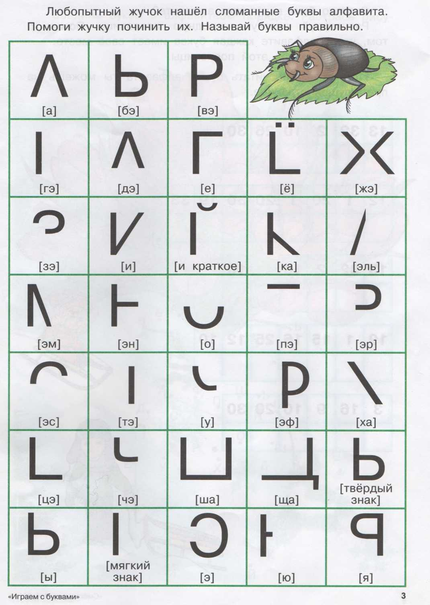

**ПРИЛОЖННИЕ №7**

**ТУКА**

2134

**ГАИЛ**

2413

**УЧАТ**

2341

**ПРИЛОЖЕНИЕ №8**

Раскрась только грибы.

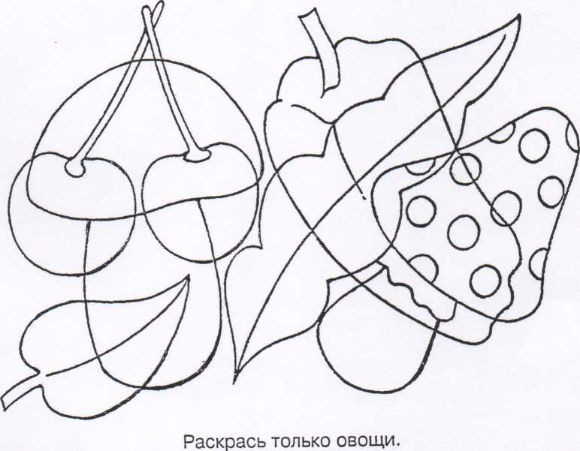

**ПРИЛОЖЕНИЕ №9**

**Сказочка указочка**

Взрослый читает стихотворение и вместе с ребёнком показывает части лица и артикуляци­онные органы.

Не устала ты пока,

Покажи, моя рука:

Это — правая щека,

Это — левая щека.

А вокруг-то — целый ряд

Зубки нижние стоят:

Боковые слева, справа,

Впереди — зубов оправа

Ты сильна, а не слаба,

Здравствуй, верхняя губа,

Здравствуй, нижняя губа,

Ты не меньше мне люба!

Подбородок тянем вниз,

Чтобы с челюстью отвис.

Там — к прогулкам не привык

— Робко прячется язык.

Нёбо вместо потолка

Есть во рту у языка.

А когда открылся рот,

Язычок пошёл вперёд.

Есть у губ одна черта —

В них улыбка заперта:

Вправо — правый угол рта,

Влево — левый угол рта.

Интересная картинка:

Есть и кончик, есть и спинка,

Боковые есть края —

Все про ротик знаю я!

**ПРИЛОЖЕНИЕ №10**

**СКАЗКА**

**о Веселом Язычке**

Жил-был Веселый Язычок в своем домике. Догадайся, что это за домик.

*В домике этом Красные двери,*

*Рядом с дверями Белые звери.*

*Любят зверюшки Конфеты и плюшки.*

Догадались? Этот домик — рот. Двери в домике то откры­ваются, то закрываются. Вот так: рот закрыт, открыт. Непоседливый Язычок не сидит на месте. Он часто выбегает из домика (высунуть язык). Вот он вышел погреться на солнышке, отдохнуть на крылечке (язык «лопаткой» на нижней губе). Подул легкий ветерок, Язычок поежился (язык «стрелочкой»), спрятался в домик и закрыл за собой дверь (язычок убрать, рот закрыть). А на дворе солнце спряталось за тучки и забарабанил по крыше дождь. Вот так: языком стучим в зубы, произносим «д-д-д-д». Язычок не скучал дома, напоил котенка молоком. Он лакал молочко (водим языком по верхней губе сверху вниз, рот открыт), потом котенок облизнулся (облизать верхнюю и нижнюю губки справа налево, слева направо) и сладко зевнул (рот широко открыт). Язычок посмотрел на часы, они тикали: «тик-так» (рот открыт, губы в улыбке, кончиком языка дотрагиваемся до уголков рта). Котенок свернулся клубоч­ком. «Пора и мне спать», — подумал Язычок.

**ПРИЛОЖЕНИЕ №11**

**Упражнения для губ**

**«улыбка».** Удерживание губ в улыбке. Зубы не видны.

**«заборчик».** Верхние и нижние зубы обнажены. Губы растя­нуты в улыбке.

**«трубочка».** Вытягивание губ вперед длинной трубочкой.

**«хоботок».** Вытягивание сомкнутых губ вперед.

**«бублик», «рупор».** Зубы сомкнуты. Губы округлены и чуть вытянуты вперед. Верхние и нижние резцы видны.

**«кролик».** Зубы сомкнуты. Верхняя губа приподнята и обна­жает верхние резцы.

Чередование положений губ: «заборчик» — «бублик»; «улыб­ка» — «ХОБОТОК».

**ПРИЛОЖЕНИЕ № 12**

**Ёлка и пальма.**

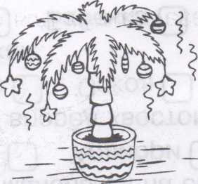Мы привыкли украшать ёлки на Новый год. Но в жарких странах новогодним деревом является пальма. Причём ёлки на Новый год стали украшать сравнительно недавно, а пальмы украшают уже многие века.

**Подчеркни правильный ответ на вопрос:**

Какое дерево не украшают на Новый год?

 Ёлку Берёзу Пальму

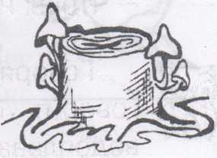Грибы обычно собирают летом или осенью. Но, иногда, их собирают и зимой. Зимние грибы появляются, когда в лесу потеплеет после первых заморозков. Эти грибы — близкие родственники опят. Растут они возле пеньков и поваленных деревьев.

**Отметь правильный ответ.**

1. Растут ли грибы зимой?

Да Нет

1. Где растут зимние грибы?

Возле пеньков На крышах  На дороге 

Какие грибы близкие родственники зимних грибов?

Подберёзовики**** Белые  Опята

**Как зимуют клесты.**

* Для всех птиц зима - самое голодное время года. А у клестов - наоборот. Они едят орешки из кедровых шишек, которые зимой самые вкусные.
* У клестов зимой так много пищи, что они даже птенцов выводят зимой. Орехов хватает и на папу с мамой, и на целый выводок детей.

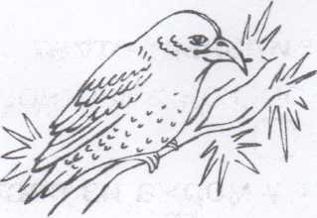

**Подчеркни правильный ответ на вопрос:**

* Когда клесты выводят птенцов?
* Весной Летом Зимой

**ПРИЛОЖЕНИЕ № 13**

Нарисуй один кружок в прямоугольнике на картинке, где зайка нарисован зимой, два — весной, три — летом, четыре — осенью. Сколько всего времен года? Назови их по порядку.

